XIII SIMPÓSIO INTERNACIONAL DE CIÊNCIAS INTEGRADAS DA UNAERP CAMPUS GUARUJÁ

Prevenção e Remediação de Catástrofes Ambientais

Técnicas e cuidados na Soldagem de Tubos:
aspectos técnicos e humanos

Ivair de Oliveira Ferreira
Engenheiro Mecânico, Mestrando em Engenharia Mecânica
UNISANTA
ivairdoliveira@hotmail.com

Valdete de Lima Ank Morais
Psicóloga e Mestre em Linguística
UNISANTOS e INSPEBRAS
valdete@inpebras.com.br

Guilherme Geada Sampaio
Inspetor de Soldagem Nível 2 (ASME B31.1), Discente do curso de Engenharia de Produção
INSPEBRAS – Praia Grande / UNISA – Universidade Santo Amaro
guilherme@inspebras.com.br

Willy Ank de Morais
Professor do curso de Engenharia Civil e do Mestrado em Engenharia Mecânica
UNAERP Campus Guarujá e da UNISANTA
w.morais@unaerp.br

Seção 4. Monografias, artigos científicos e Trabalhos de Conclusão de Curso (TCC), sobre outros temas e relacionados a qualquer curso.

Este simpósio tem o apoio da Fundação Eduardo Lee.

Resumo

Tubos de aço são componentes usualmente unidos através de operações de soldagem. Apesar de ser bem nítida a influência da composição química no desempenho da solda, outras condições menos lembradas, como a posição de soldagem, tipo de acoplamento, espessura e geometria das peças a serem unidas, podem ocasionar sérios problemas de desempenho imediato ou futuro da junta soldada. Este trabalho tem como objetivo destacar como as condições particulares dos tubos influenciam a sua soldagem, diferenciadamente do que ocorre com outros componentes estruturais unidos por solda. Para tal foram consideradas a experiência teórica e prática dos autores para revisar os principais pontos na execução da soldagem de tubulações novas ou em linhas já existentes.

Palavras-Chave: Soldagem; Tubos; Propriedades Mecânicas; Estrutura; Aços.

Summary
Steel tube components are usually joined by welding operations. Despite of the very clear influence by the chemical composition on welding performance, other conditions less considered, as the welding position, coupling type, thickness and geometry of the parts to be joined, can cause serious performance problems on joint welded immediately or in the near future. This work aims to highlight how the particular conditions of the pipes influence their welding, differently from what happens with other structural components welded together. To this it was considered the theoretical and practical experience of the authors to review the main points in the execution of welding new pipes or existing lines.

Keywords: Welding; tubes; Mechanical properties; Structure; Steels

1. Introdução

A soldagem é um método de união localizada de materiais, cujo objetivo básico é manter a continuidade das características da união com o restante do componente. O processo pode envolver ou não a fusão localizada do material, mas sempre ocorre geração de calor e muitas vezes deformação plástica. O calor utilizado nas operações de soldagem é dissipado por condução, convecção e radiação, conforme ilustrado na Figura 1. Apesar do objetivo básico da soldagem, o aporte térmico e a forma em que este é dissipado introduzem alterações nos materiais unidos pelo processo de soldagem.

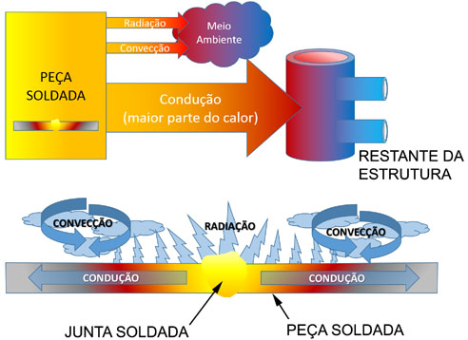

Figura 1. Esquema ilustrando as três formas pela qual uma junta soldada (parte inferior da figura) dissipa a sua energia térmica (calor): convecção, radiação e condução. (Fonte: MORAIS e FERNANDES, 2014).

Particularmente nos metais, pode ser gerada uma estrutura metalúrgica sensivelmente diferente na região da solda e distorções dimensionais no seu entorno. As principais causas destas duas situações são:

- a alta condutividade térmica dos metais (σ de 5 a 500W/m⋅K), que leva à maioria do calor da soldagem ser extraído, às vezes muito rapidamente, da junta soldada para o restante da estrutura (Figura 1);
- a capacidade de dilatação térmica dos metais (α de 5 a 30µm/m⋅K), que é normalmente maior do que sua capacidade de deformação reversível (elástica), e que associada a constrições dimensionais geram deformações permanentes (plásticas), distorções na estrutura e, mais comumente, tensões residuais.

Apesar do surgimento de inúmeros processos de solda automáticos e semiautomáticos, a maioria das operações de soldagem ainda é manual. Isso implica em uma grande dependência da qualidade das juntas soldadas com a habilidade pessoal dos soldadores. Infelizmente esta habilidade não é igual entre os soldadores, sendo que alguns possuem maior vocação para certos processos e condições (posições) de soldagem do que outros. Além disso, esta habilidade também não é constante ao longo do tempo.

Assim, para garantir a obtenção de uma boa união soldada, minimizando as limitações manuais dos soldadores, tornam-se fundamentais três condições para executar operações de soldagem, especialmente as que exigem maior responsabilidade:

- Especificação do Procedimento de soldagem (EPS) – documento que descreve todas as variáveis e condições essenciais para obter uma junta soldada metalúrgica e estruturalmente adequada;
- Quantificação de Soldadores – objetiva validar a capacidade (destreza) dos soldadores em executar um procedimento de soldagem;
- Inspeção visual de ajuste e de solda – visam confirmar e garantir que as condições da EPS foram cumpridas por soldadores qualificados e que a solda obtida tenha a qualidade prevista e necessária;

Todo procedimento de soldagem é validado em função do processo de solda empregado, conforme um código de soldagem (AWS, ASME, API, etc.), aplicável às condições de uso final e operação da estrutura. Os testes de qualificação de uma EPS enfocam confirmar e garantir a compatibilidade entre os materiais e as técnicas envolvidas na soldagem de forma a obter uma união harmônica com o restante da estrutura.

Uma vez existindo uma EPS validada, através de um Registro de Qualificação de Procedimento (RQP), torna-se necessário que os soldadores tenham conhecimento e habilidade suficientes para executar o procedimento em questão. Para isso são feitos treinamentos e qualificações destes profissionais, para verificar se o mesmo consegue executar a soldagem, seguindo todas as variáveis definidas na EPS. Além disso, o soldador deve obter uma junta soldada adequada e cuja qualidade deve ser atestada, por exemplo, através de ensaios de dobramento ou Raios-X. Caso o soldador seja aprovado, no final do processo é emitido um Registro de Teste de Qualificação de Soldador, que é tão importante para o soldador quanto a Carteira Nacional de Habilitação (CNH) é para um motorista.

Da mesma forma como os motoristas são qualificados em função do tipo de veículo que podem dirigir (moto, carro, caminhão, ônibus), soldadores são qualificados em função do processo de soldagem (exemplos: eletrodo revestido, TIG, MIG/MAG...) e da posição de soldagem, conforme ilustrado na Figura 2. O código ASME IX descreve as posições de soldagem em chanfros e filetes, dos quais, seis tipos básicos de posição de soldagem em chanfros estão ilustrados na Figura 2. Cada uma destas posições apresenta um grau de dificuldade, cuja quantificação está indicada na Tabela 1, inferida pela observação direta do desempenho de soldadores em treinamentos práticos.

Posição de  soldagem | Tipo de solda
Posição de  soldagem | Chanfro ou bisel (G) | Filete ou ângulo (F)
1 | Fácil | Fácil
2 | Fácil | Fácil
3 | Regular | Fácil
4 | Difícil | Regular
5 | Complexa | Difícil
6 | Complexa | Difícil

Tabela 1. Complexidade relativa na execução de soldagem nas diferentes posições da configuração conforme ASME IX (vide Figura 2). (Fonte: MORAIS e FERNANDES, 2014).

Inspeções visuais prévias, no momento e após a soldagem, garantem não só que as variáveis e condições definidas na EPS sejam seguidas, como também que apenas soldadores qualificados executem a operação de soldagem. Quando um mínimo de responsabilidade é exigido de uma junta soldada, esta não pode ser executada sem uma qualificação prévia e uma inspeção adequada. Apesar de não ser percebida desta forma, a inspeção de ajuste e de soldagem, realizadas antes e depois da operação de solda, pode levar a um grande ganho de tempo e custo nas operações de soldagem. Isso ocorre porque estas etapas evitam desvios no processo, que são as principais causas de retrabalhos e acidentes, e que podem ocorrer durante ou após a execução da soldagem.

Neste contexto é importante frisar que tanto o procedimento de soldagem quanto a qualificação dos soldadores poderão ser refeitas. Isso é particularmente verdade caso alguma das variáveis essenciais, definidas por norma e abordadas na EPS, foram alteradas ou simplesmente quando, a exemplo da Carteira Nacional de Habilitação, a qualificação do soldador vencer.

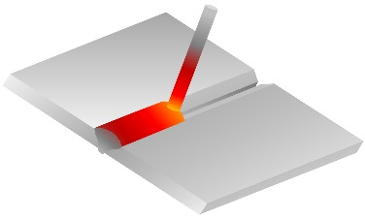 | 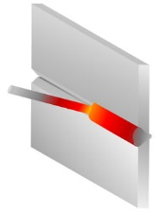 | 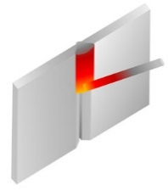
1G (plana) | 2G (horizontal) | 3G (vertical)
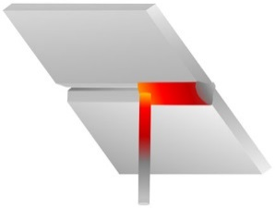 | 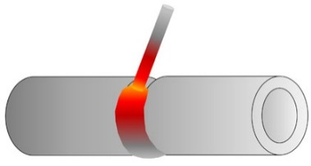 | 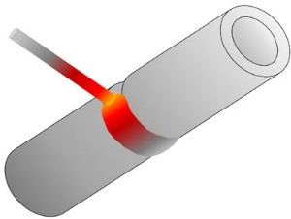
4G (sobrecabeça) | 5G (tubo na horizontal) | 6G (tubo a 45°)

Figura 2. Posições de soldagem conforme norma ASME IX, somente para soldagem de chanfro (ou bisel) e com tubos estáticos (sem giro). (Fonte: MORAIS e FERNANDES, 2014).

2. Particularidades na Soldagem dos Tubos

A soldagem de tubos apresenta algumas particularidades em relação à soldagem de chapas ou de estruturas em geral. A principal diferença é a variação contínua da posição de soldagem ao longo do diâmetro da junta entre dois tubos, quando a tubulação não está com o seu eixo na vertical ou quando os tubos estão fixos. Neste caso a posição de execução da soldagem varia da mais simples (0°) a mais complicada (180°) em uma única junta, conforme ilustrado na Figura 3.

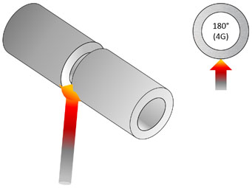 | 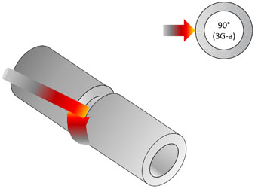 | 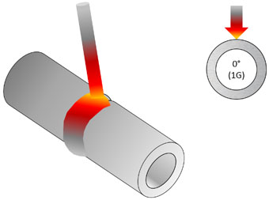

Figura 3. Esquema ilustrando a variação das posições de soldagem em uma junta tubular, conforme classificação da ASME IX (4G sobre cabeça; 3G-a vertical ascendente e 1G plana). (Fonte: MORAIS e FERNANDES, 2014).

Sendo assim, muitos soldadores qualificados para a soldagem de chapas, especialmente nas posições mais simples, não podem se qualificar diretamente para soldagem tubos sem um treinamento prévio. Como referência desta dificuldade, no centro de soldagem onde atuam os autores, somente uma pequena parcela (de 5 a 10%), dos alunos iniciantes em soldagem, consegue desenvolver a habilidade necessária para soldar na posição 5G (juntas biseladas de tubos estáticos com eixo na horizontal), mesmo após 30 horas de treino prático.

Além da questão da variação na posição de soldagem, existem outras particularidades, conforme observado pelos autores, que dificultam a soldagem de tubos:

- maiores dificuldades no alinhamento das juntas, que depende não apenas das espessuras (como nas chapas), mas também dos diâmetros e da ovalização dos tubos a serem unidos;
- menor controle da atmosfera de soldagem na parte interna dos tubos, requerendo maiores quantidades de gás de proteção (purga) para evitar defeitos de soldagem;
- dificuldade de acesso da parte interna do tubo para a inspeção visual das soldas e, eventualmente, para correções de defeitos;
- grande dependência da operação de soldagem com o diâmetro do tubo, que quanto menor, mais complexa é a sua execução prática.

A Figura 4 ilustra três situações que podem ocorrer ao se alinhar juntas tubulares. Devido a maior incidência de desvios no alinhamento das juntas tubulares, torna-se muito importante que o posicionamento dos tubos seja muito bem executado. Mesmo assim, é comum a prática de “adoçamento” das juntas tubulares, como ilustrado na Figura 5. Essa técnica visa manter a máxima continuidade do diâmetro interno dos tubos através de uma transição suave. O ângulo do “adoçamento” (α) é sempre pequeno. A norma ASME B31.3, por exemplo, explicita um ângulo de adoçamento de 30°. O desalinhamento dos diâmetros externos não é fato geralmente relevante, e normalmente um depósito de solda bem feito é suficiente para compatibilizá-los.

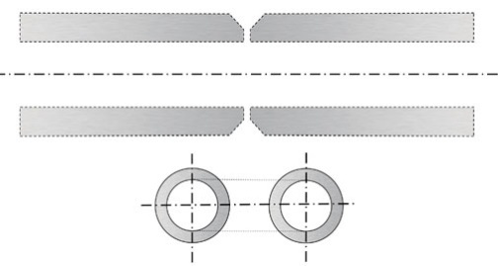 | 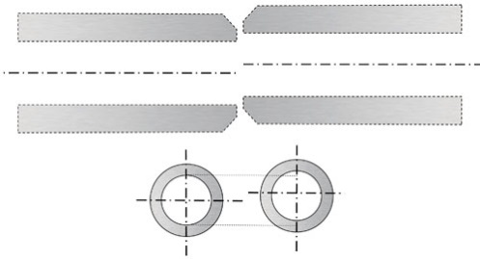 | 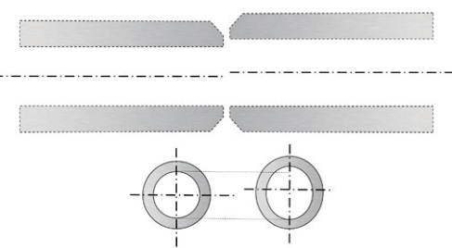

Figura 4. Esquema ilustrando o aspecto geométrico de uma junta tubular. Da esquerda para a direita: junta alinhada, junta desalinhada e ovalização. (Fonte: MORAIS e FERNANDES, 2014).

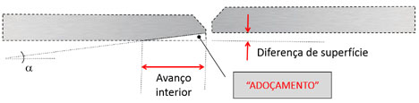

Figura 5. Esquema ilustrando o “adoçamento” de juntas tubulares incompatíveis. (Fonte: MORAIS e FERNANDES, 2014).

Outro grande problema na soldagem dos tubos é o acesso restrito à inspeção do seu interior. Tubos com diâmetros relativamente pequenos só podem ser inspecionados visualmente com o auxílio de videoscópio ou boroscópio, que é um dispositivo ótico tubular que ilumina e permite a inspeção de partes internas de tubos ou em regiões de difícil acesso, conforme exemplificado na Figura 6.a. O dispositivo pode ser rígido ou flexível e está disponível em uma grande variedade de tamanhos e comprimentos.

A pior situação ocorre quando o defeito é detectado apenas nos ensaios de Raios-X, pois neste caso há uma grande perda de tempo e recursos na sua correção. No caso da soldagem de chapas de aço, não importando se grossa (espessura maior ou igual à 5mm) ou fina (espessura menor do que 5mm) conforme a ABNT NBR 6215 (2011), o acesso visual à raiz da chapa faz com que a geometria deste produto siderúrgico torne as eventuais correções mais simples de serem feitas. Para linhas de tubulação, com ou sem costura (ABNT NBR 6215, 2011), quando um defeito de soldagem é detectado, como, por exemplo, uma falta de fusão mostrada na Figura 6.b, pouco pode ser feito para corrigi-lo, além de cortar e refazer a junta.

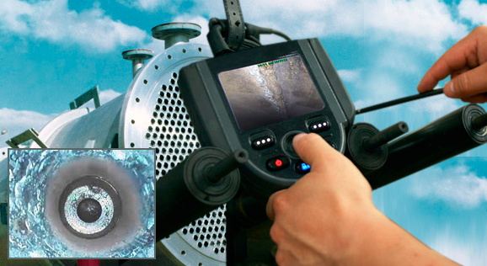
(a) (b)
(Fonte: COLDCLIMA INSPEÇÃO, 2016) (Fonte: Autores)
Figura 6. Inspeção interna em um tubo apresentando uma falta de fusão na raiz (parte interna) da solda.

Um erro bastante comum na soldagem de tubulações é a não utilização de chanfros e, pior, o acoplamento a ‘seco’ dos tubos antes da soldagem. No primeiro caso, a ausência de chanfros é permissível para tubos finos, com espessuras máximas variando aproximadamente em 3 mm (em função do tipo de metal, do processo de soldagem e da habilidade do soldador). Para tubos mais finos, o depósito da solda costuma ser suficiente para uma união completa, com penetração total da solda, evitando falta de fusão e outros defeitos de continuidade no lado interno da junta.

Porém a união a ‘seco’ de tubulações (sem abertura na raiz), especialmente quando os tubos não são biselados (chanfrados), é uma prática que prejudica em muito o desempenho da junta soldada. Apesar de parecer intuitivo que para unir duas partes o melhor é mantê-las as mais próximas possíveis, em soldagem o uso deste conceito leva a soldas que não penetram integralmente na junta, gerando falta de fusão na sua raiz, conforme ilustrado na Figura 7. No caso de chapas esta descontinuidade pode até ser corrigida, porém em tubos de pequenos diâmetros isso não é possível.

A soldagem de tubos com diâmetros cada vez menores é mais complicada, pois a velocidade angular de ajuste do eletrodo ao redor da junta tubular é maior à medida em que o diâmetro da junta diminui. Se o diâmetro for relativamente grande, da ordem de 24” (610mm), o processo de soldagem torna-se praticamente similar ao das chapas. Porém em diâmetros cada vez menores, especialmente abaixo de 4” (102mm), o grau de ajuste ao longo do processo de soldagem torna-se cada vez mais crítico, exigindo cada vez mais habilidade do soldador.

Por isso, a maioria dos acidentes industriais relacionados ao vazamento de produtos em juntas tubulares ocorrem em tubos de pequenos diâmetros. Na experiência dos autores, 80% destes acidentes ocorrem em juntas soldadas de tubos que possuem diâmetros abaixo de 2 polegadas (nominalmente 60,3mm).

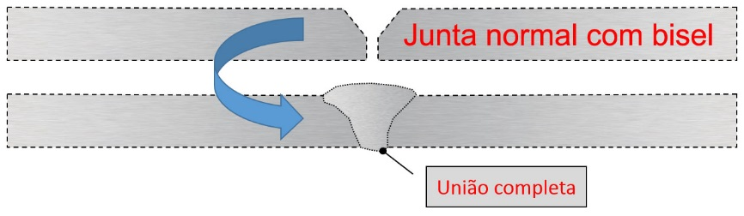
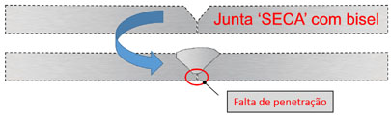
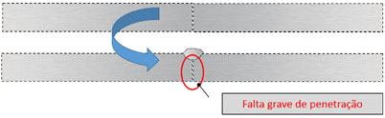

Figura 7. Esquema ilustrando o efeito de uma junta tubular sem abertura de raiz na ocorrência de falta de fusão. (Fonte: MORAIS e FERNANDES, 2014).

3. Soldagem em Linhas de Tubulações

A execução de soldas em linhas de tubulação, para condução de fluídos, também apresenta certas particularidades em relação ao que ocorre na soldagem de componentes ou estruturas em chapas. De uma forma geral, podem ocorrer:

- fluxo de gases (ar atmosférico, gases de proteção, outros) cujo sopro na região da solda desestabiliza mecanicamente a deposição da solda gerando defeitos diversos e, quando ar está envolvido, oxidações e porosidades são formadas;
- tubulações usadas podem estar contaminadas internamente devido à difusão de elementos químicos ao longo de seu uso, gases se dissociam e podem introduzir hidrogênio, carbono e nitrogênio na estrutura cristalina das tubulações de aço, alterando as condições químicas e metalúrgicas do material que está sendo soldado;
- distorções produzidas pelas diferenças de dilatação e contração ao longo do ciclo de soldagem, que muitas vezes não podem ser reduzidos por uma prática de soldagem diferenciada, como ocorre no caso das chapas;
- conflitos entre as diferentes equipes envolvidas nas operações de soldagem, na montagem ou manutenção de linhas de tubulações.

Tubulações que já foram empregadas em linhas de produtos químicos ou petroquímicos podem estar contaminadas superficialmente e internamente pelos produtos ou subprodutos que eram transportados. Contaminações superficiais (tanto da face externa quanto da face interna) podem e devem ser retiradas através de solventes adequados. Porém também ocorrem contaminações internas na estrutura dos tubos, por exemplo de aço. Nitrogênio e carbono podem ser adicionados, especialmente quando tubos de aço estão sendo empregados na fase austenítica, que apresenta maior solubilidade destes elementos. Ao longo do tempo, a estrutura interna do metal do tubo adquire uma maior concentração destes elementos que geram reações químicas adversas durante a operação de soldagem, levando à formação, principalmente de porosidades.

Uma prática que reduz este problema é o “amanteigamento” da junta, que pode ser pelo depósito de um cordão de metal prévio ou simplesmente pelo aquecimento localizado da junta em temperaturas elevadas. Esta prática tende a remover ou estabilizar os contaminantes pela indução de reações químicas antes da execução da soldagem final.

De uma forma geral, devido à geometria das juntas tubulares, é pouco provável desenvolver um sequencial de depósito de solda, que reduza o efeito da distorção provocado pelo calor envolvido na soldagem (vide Figura 1). A maneira mais prática de evitar estas distorções se dá pelo intertravamento da tubulação em posições adequadas. Porém este processo leva ao surgimento de tensões localizadas, que devem ser reduzidas utilizando-se tratamentos térmicos nestes tubos.

O bom andamento dos trabalhos de soldagem de tubulações, especialmente na manutenção de uma linha já existente, ocorre pela conciliação e compatibilização das atividades de diferentes grupos de profissionais. A perfeita soldagem destas linhas depende de um bom alinhamento (garantidos pelos encanadores), de um depósito de solda adequado (feito pelos soldadores), da correta fiscalização das atividades (atribuída aos inspetores de solda) e da demanda de uso da linha (de interesse direto da equipe de produção).

Nesta situação, um bom planejamento e sinergia entre as equipes envolvidas torna-se essencial, assim como a conscientização da importância de se executar um trabalho adequado. A comunidade dos profissionais bem informada poderá ser capaz de agir prevenindo e minimizando os riscos tanto pessoais, quanto materiais e suas consequências ambientais. Neste aspecto, também deve ser trabalhado o valor emocional para as pessoas, devido ao impacto negativo de ocasionado por uma catástrofe. Segundo Bindé (2006), o conhecimento do psicólogo em diferentes campos o permite ao mesmo que possa garantir o suporte às pessoas, neste caso aos profissionais de soldagem e de montagem das tubulações, ou seja, o fortalecimento desta comunidade de pessoas. Estas práticas evitam atrasos e problemas futuros no uso da linha de tubulações.

4. Conclusões

A soldagem é um processo de união de materiais que ainda depende da habilidade e destreza dos soldadores para ser eficientemente executado. A soldagem de tubos possui características particulares sendo mais complexa do que a soldagem de outros tipos de estruturas constituídas por chapas, particularmente porque:

- envolve uma composição de diferentes posições de soldagem à medida que o(a) soldador(a) vai executando a soldagem em uma tubulação fixa (não rotativa);
- maior dificuldade no alinhamento geométrico das juntas (especialmente o interno, que é mais relevante)
- maior dificuldade na compatibilização de distorções geométricas (térmicas)
- menor controle da atmosfera interna da junta (especialmente em tubulações muito longas)
- dificuldade de observação da parte interna da junta (especialmente em tubulações muito longas)
- vínculo do desempenho da soldagem com o diâmetro do tubo
- possível presença de fluxos de gases que desestabilizam o depósito de solda
- possível contaminação do metal base que prejudica a soldabilidade do metal da tubulação
- possível conflito entre as equipes de montagem e de soldagem das tubulações, com especifidades na execução do trabalho geralmente incompatíveis

5. Referências citadas e selecionadas

ABNT NBR 6215:2011. Produtos siderúrgicos — Terminologia, ASSOCIAÇÃO BRASILEIRA DE NORMAS TÉCNICAS, 2011.

ASM Handbook Volume 06: Welding, Brazing and Soldering, vol. 06, Materials Park, 1993.

ASM Handbook Volume 09: Metallography and Microstructures, vol. 09, Materials Park, 1992.

ASME Sec. II, Part C. SFA-5.20/SFA-5.20M. Standard Specification for carbon steel electrodes for flux cored arc welding, AMERICAN SOCIETY OF MECHANICAL ENGINEERS, 2010.

ASTM A572/A572M:15. Standard Specification for High-Strength Low-Alloy Columbium-Vanadium Structural Steel, AMERICAN SOCIETY FOR TESTING AND MATERIALS, 2015.

AWS D1.1/D.1.1M. Structural Welding Code – Steel (Approved as American National Standard), AMERICAN WELDING SOCIETY, 2010.

AWS A5.1/A5.1M. Specification for Carbon Steel Electrodes for Shielded Metal Arc Welding. AMERICAN WELDING SOCIETY, 2004.

BINDÉ, P. Perspectivas de investigação em Psicologia das emergências e dos desastres na América Latina. In: I Seminário Nacional de Psicologia das Emergências e dos Desastres: Contribuições para a Construção de Comunidades mais Seguras, 2006, Brasília. Anais... Brasília: Finatec/UNB, 2006. p. 103-108.

COLDCLIMA INSPEÇÃO. Inspeção Visual por Boroscópio. 2016. Disponível em: <http://www.coldclima.com.br/inspecao/inspecao-visual-por-boroscopio> Acessado em: 18 out. 2016.

FORTES, C. VAZ, C.T. Eletrodos Revestidos (Apostila). ESAB. 2005. Disponível em: < http://www.esab.com.br/br/pt/education/apostilas/upload/1901097rev1_apostilaeletrodosrevestidos_ok.pdf > Acessado em: 30 set. 2016.

MODENESI, P. J.; MARQUES, P. V.; BRACARENSE, A. Q. Soldagem Fundamentos e Tecnologia. Universidade Federal de Minas Gerais. Departamento de Engenharia Metalúrgica. Belo Horizonte, 2007.

MORAIS, W. A.; FERNANDES, A. A. Metalurgia Geral: Fundamentos básicos e Aplicações. São Paulo: Associação Brasileira de Metalurgia, Materiais e Mineração. 2014.

